3.9 VÝPOČET POTŘEBY TEPLA A PALIVA

……….. ……., T4

3.9.1 VÝPOČET POTŘEBY TEPLA A PALIVA (122)
body 1-8 manuálně

1. VSTUPNÍ DATA A POŽADAVKY
– místo stavby Vsetín
– tepelná ztráta budovy Q_{Z} = 305,7 kW
– výkon kotle (kotlů) Q_{k} = 4.94,5 = 378 kW
– počet osob pro TUV n = 250
– střední teplota vytápěné budovy t_{stř} = 19°C
– další charakteristiky jsou uvedeny v následující tabulce
Palivo | Výhřevnost H_{u} | Účinnost kotlů η | Součinitel Ɛ | Součinitel e | Orientační cena r.2016
zemní plyn | 33800 kJ/m³ | 0,975 | 0,9 | 0,9 | 1196,50 Kč/MWh

2. ŠPIČKOVÁ POTŘEBA PALIVA (pro vložený výkon kotlů)
p_{s} = $\frac{Q_{k}}{H_{u}.η_{k}}$ = $\frac{378000}{33800.{10}^{3}.0,975}$ = 0,01147 m³/s = 41,3 m³/h

3. POČET DENOSTUPŇŮ
– počet dnů v roční topné sezóně d = 236
– střední teplota vnějšího vzduchu v topné sezóně t_{es} = 3,6°C, t_{e} = -15°C
D = d.(t_{stř} – t_{es}) = 236.(19 – 3,6) = 3634,6 K.den
4. TEORETICKÁ ROČNÍ POTŘEBA TEPLA PRO VYTÁPĚNÍ
Q_{zr} = $\frac{24.{ Ɛ}_{i}.e.Q_{z}.D}{t_{i}-t_{e}}$ = $\frac{24.0,9.0,9.305700.3634,6}{20+15}$ = 617,1.10⁶ Wh/r
5. TEORETICKÁ ROČNÍ POTŘEBA TEPLA PRO OHŘEV TUV
– počet dnů přípravy TUV d = 236
– jednotková potřeba tepla q_{u} = 4,3 kWh/os
– denní potřeba tepla Q_{ud} = n.q_{u} = 250.4,3 = 1075 kW/h
Q_{ur} = Q_{ud}.d + 0,8.Q_{ud.}$\frac{55-t_{si}}{55-t_{sz}}$.(350-d) = 1075.10³.236 + 0,8. 1075.10³.$\frac{55-15}{55-10}$.(350-236) =
= 253700.10³ + 87146.10.³ = 340,8.10⁶ Wh/r
6. CELKOVÁ TEORETICKÁ ROČNÍ POTŘEBA TEPLA
Q_{r} = Q_{zr} + Q_{ur} = 617,1.10⁶ + 340,8.10⁶ = 957,9.10⁶ Wh/r
7. SKUTEČNÁ ROČNÍ POTŘEBA PALIVA
P_{r} = $\frac{Q_{r}}{H_{u}.η}$ = $\frac{957,9.{10}^{6} .3600}{33,8.{10}^{6}.0,975}$ = 104641 m³/r
3.9.2 POTŘEBA TEPLA PRO VYTÁPĚNÍ A OHŘEV TEPELÉ VODY DLE TZB-INFO

www.tzb-info.cz
https://vytapeni.tzb-info.cz/tabulky-a-vypocty/47-potreba-tepla-pro-vytapeni-a-ohrev-teple-vody

- zadat hodnoty do tabulky
- výpočet
- porovnání s manuálním výpočtem
- tisk tabulky
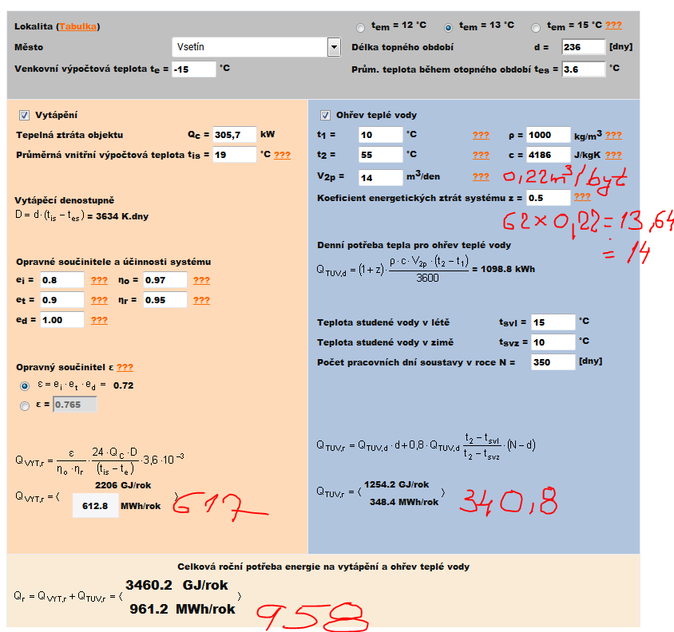

Porovnání | manuálně | tzb-info
Potřeba tepla na vytápění MWh/rok | 617,1 | 612,8 MWh/rok
Potřeba tepla na ohřev TV MWh/rok | 340,8 MWh/rok | 348,4 MWh/rok
Celková roční potřeba energie MWh/rok | 958 MWh/rok | 961,2 MWh/rok

